CONALEP HIDALGO CAPACITA AL PERSONAL DE LA SECRETARIA DE COMUNICACIONES Y TRANSPORTES
11 Diciembre 2015
El Mtro. Jaime Costeira Cruz, Director General del Colegio Estatal, dio por clausurado 3 cursos de capacitación “ATENCIÓN AL CIUDADANO DEL SECTOR ÚBLICO” impartidos por la Dirección de Formación Técnica y Capacitación del #‎CONALEP‬‬‬‬ #‎Hidalgo‬‬‬‬ al personal de la Secretaría de Comunicaciones y Transportes SCT, los cuales fueron impartidos del 3 al 6 de Noviembre, 9 al 13 de Noviembre y del 17 al 20 de Noviembre, cuyo instructor fue la Lic. Norma Lilia Gutiérrez Zamora, para posteriormente en el 2016 aplicar el estándar de competencia EC0105 “Atención al ciudadano del sector público”.
1er GRUPO del 3 al 6 de Noviembre:
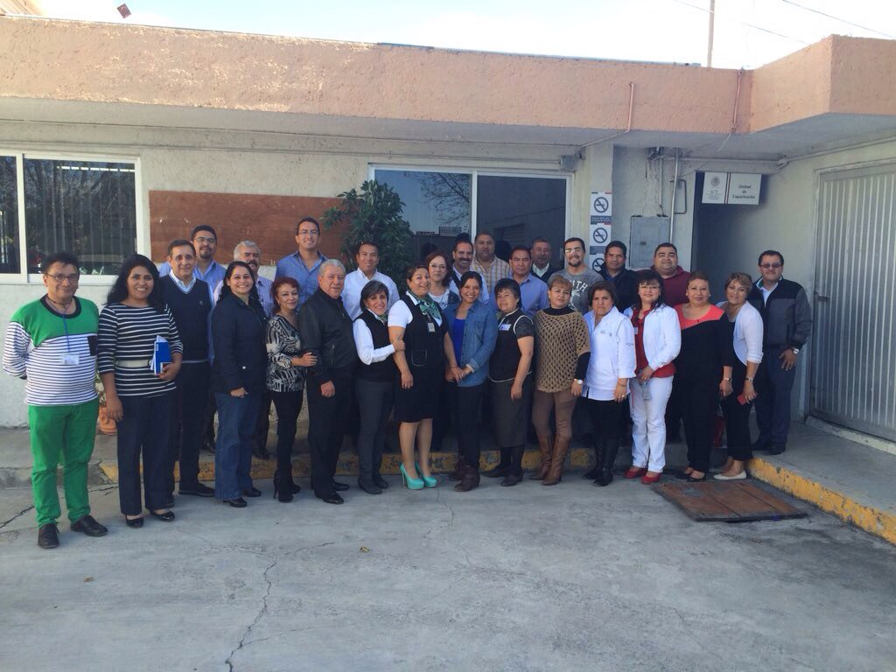
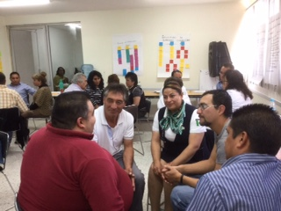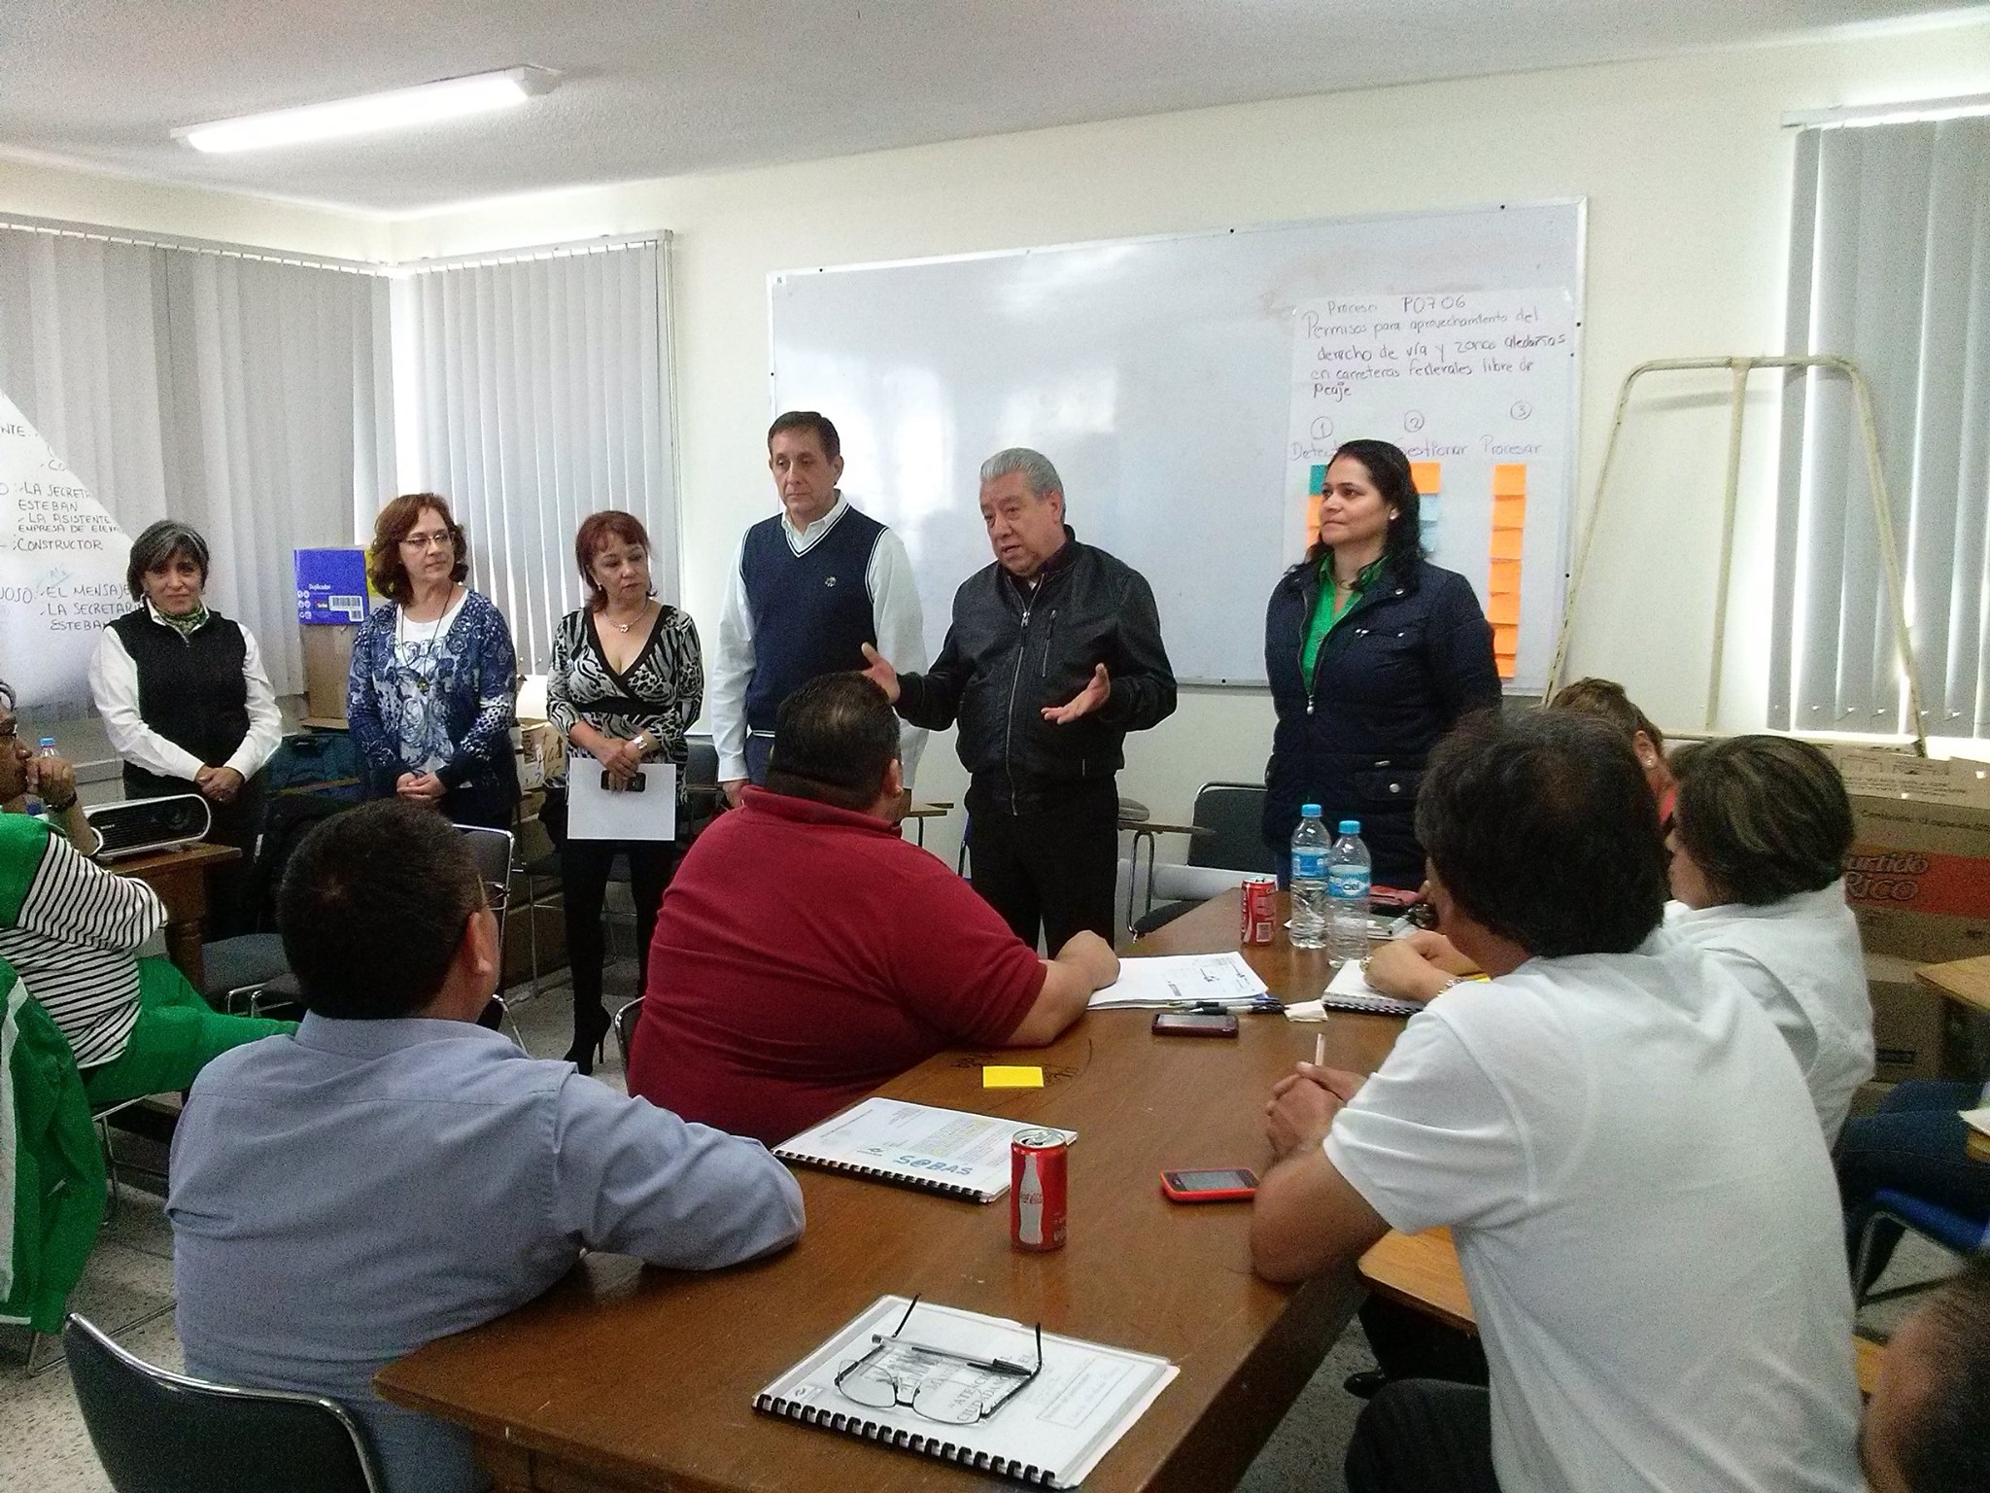

2o GRUPO: CONALEP Hidalgo capacita a personal directivo y administrativo de la Secretaría de Comunicaciones y Transportes delegación #‎Hidalgo‬‬. El Mtro. Jaime Costeira Cruz Director General del CONALEP Hidalgo, clausura el curso "Atención al Ciudadano en Sector Público", impartido del 3 al 6 de noviembre, con el objetivo de obtener esta institución la certificación en dicho rubro. Agradecemos la participación de la Lic. Norma Lilia Gutiérrez Zamora ponente de este curso.
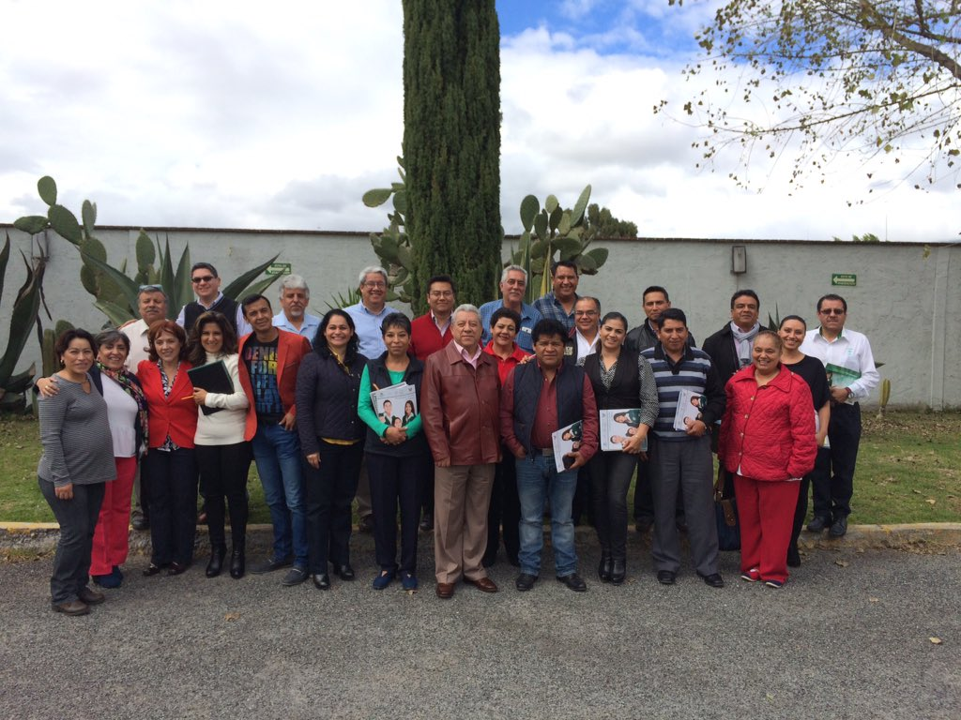

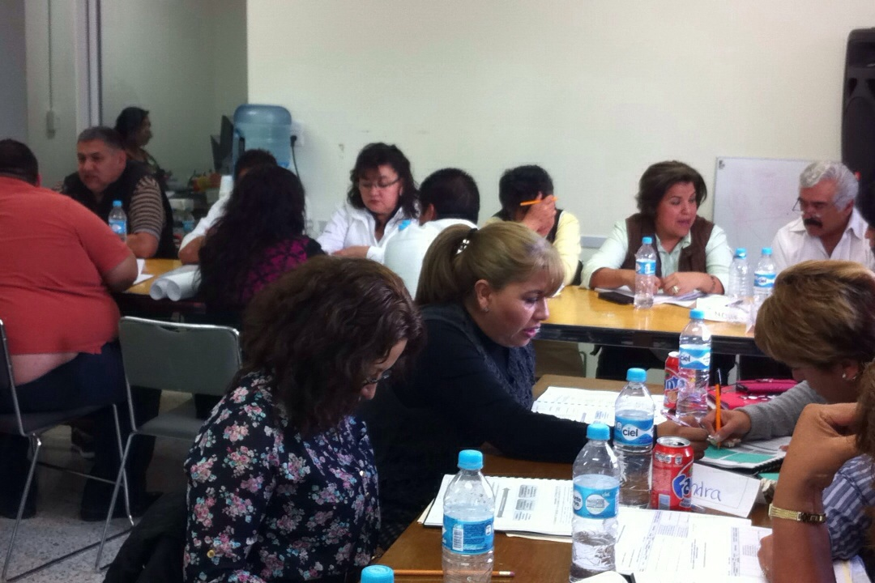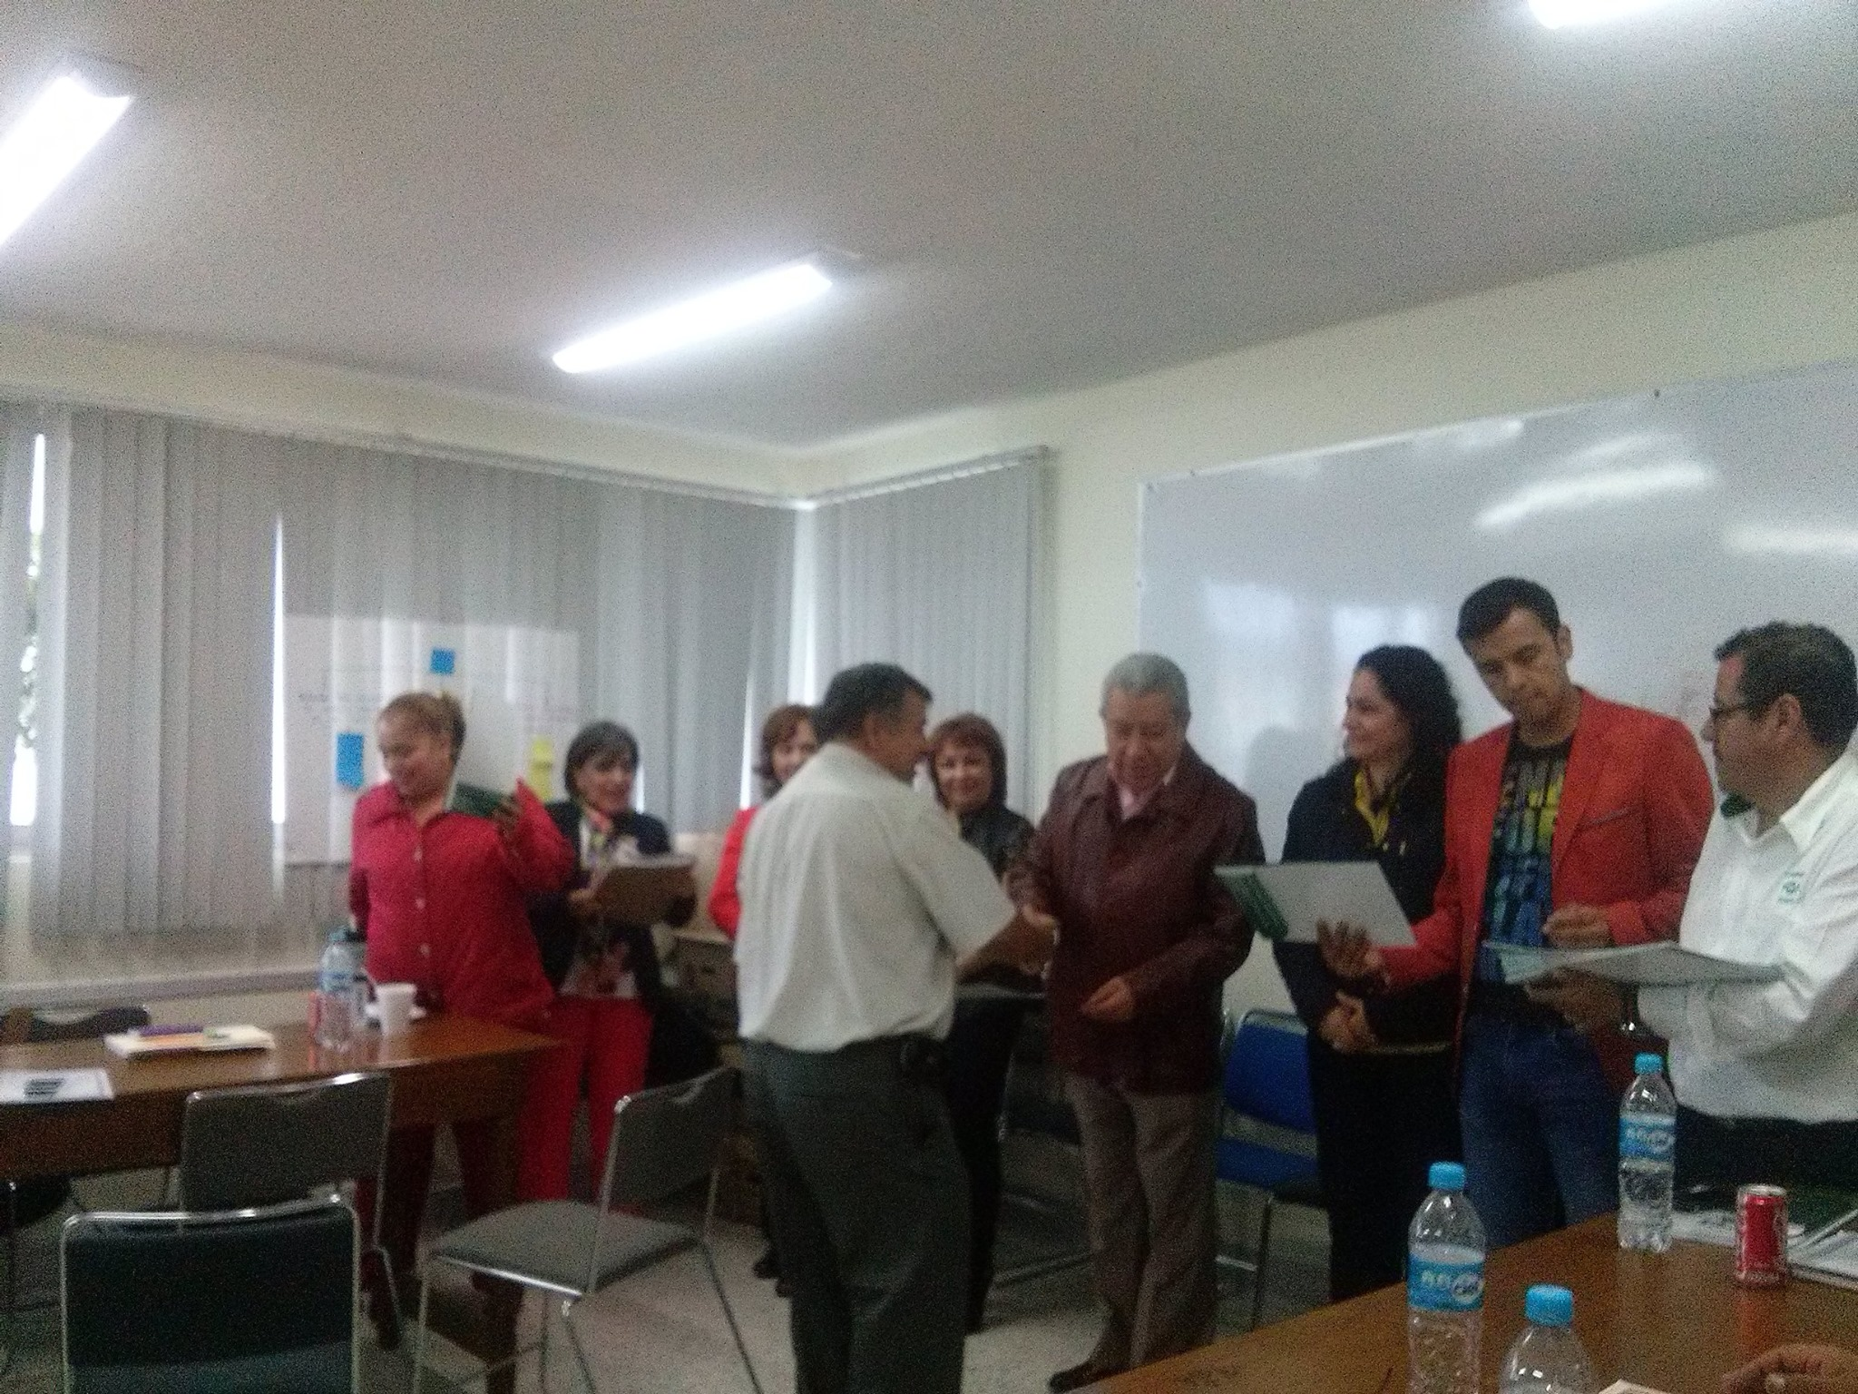

3er GRUPO
